Práctica 03 – Reemplazar un patrón

Realiza un script de PowerShell que tenga como objetivo reemplazar un patrón introducido por teclado a los ficheros con extensión txt.

La salida que genere el script será una nueva versión de los ficheros txt del directorio actual donde se habrá actualizado el valor introducido como patrón y en su lugar se reemplazará por otro valor introducido por teclado.

El script primeramente mostrará el siguiente menú:

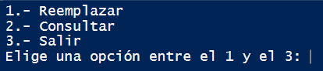

Si se pulsa la opción 1 nos generará el siguiente resultado:

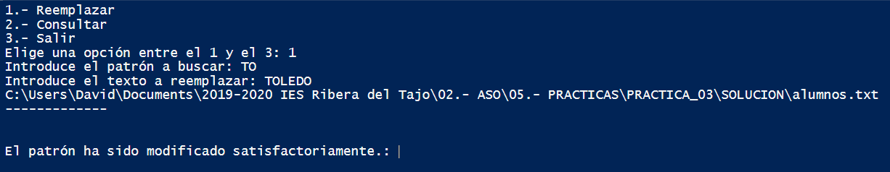

Si se pulsa la opción 2 nos generará el siguiente resultado:

